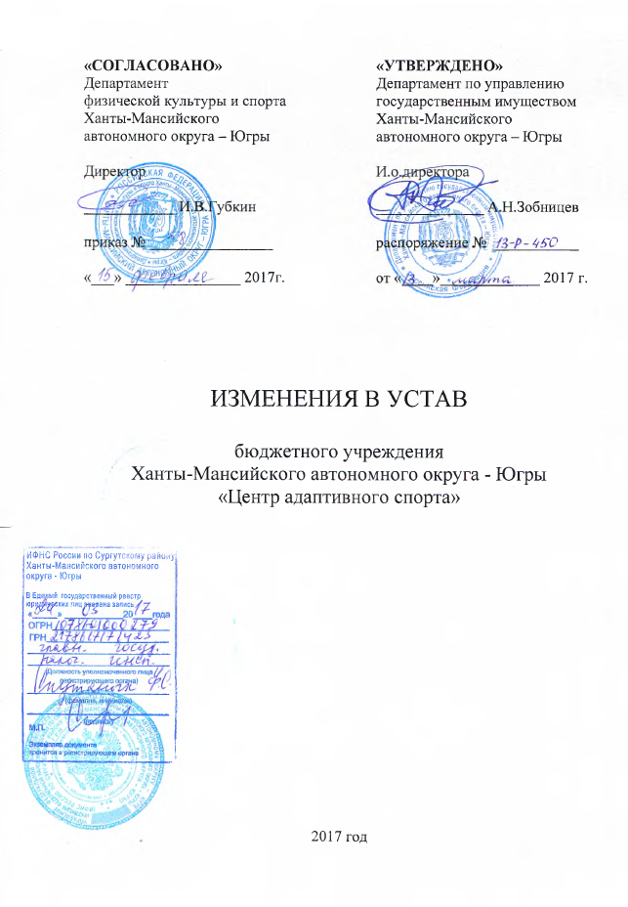

СОГЛАСОВАНО:  Департамент  физической культуры и спорта  Ханты-Мансийского  автономного округа – Югры  Директор  ______________ И.В. Губкин  приказ № ______________  «___» _______________ 2017г. |  | УТВЕРЖДЕНО  Департамент по управлению государственным имуществом Ханты-Мансийского  автономного округа – Югры  И.о. директора  ________________ А.Н. Зобницев  распоряжение № ____________  от «___» _____________ 2017г.

ИЗМЕНЕНИЯ В УСТАВ

бюджетного учреждения
Ханты-Мансийского автономного округа - Югры
«Центр адаптивного спорта»

2017 год

- Пункт 2.4. дополнить абзацем следующего содержания:
«Учреждение оказывает услуги, в том числе детям с ограниченными возможностями здоровья.».
- Пункт 4.3. изложить в следующей редакции:
«4.3. Директор обеспечивает выполнение государственного задания, надлежащее оформление всех совершаемых учреждением сделок, ведение всей необходимой в деятельности учреждения документации, целевое расходование денежных средств учреждения, сохранность и надлежащее использование имущества учреждения, а также соблюдение требований безопасности при перевозке автотранспортом организованных групп детей к месту проведения массовых мероприятий, в том числе школьными автобусами.».

